Helmet

Là collection của 14 middleware giúp set HTTP Headers giúp bảo vệ api, web request & response

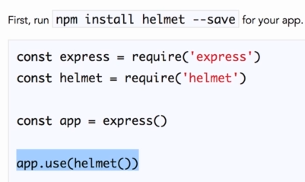

Compression

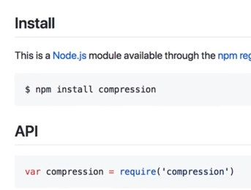

App.use(compression())

Nó sẽ giúp compress ~ file css, js

From 

To 

Với 1 số hosting có hỗ trợ sẵn compression onTheFly 🡪 không cần setup compression

Morgan

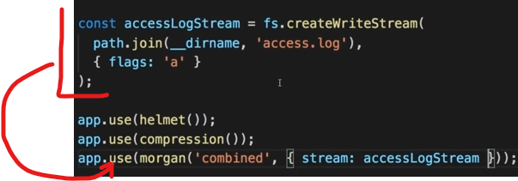

Enable SSL

Vào slproweb 🡪 download win64 openSSL về

Chạy lệnh ở CMD : openssl req –nodes –new –x509 –keyout server.key –out server.cert

Mình có được 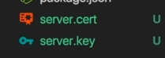 ở trong project

const https = require(“https”) 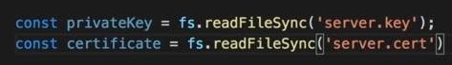

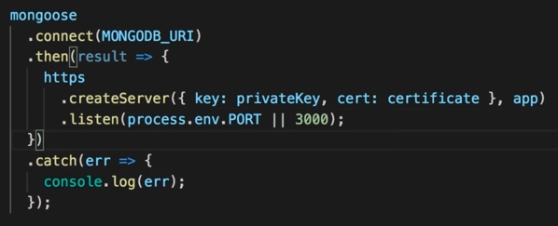

Bây giờ là đã hoàn thành rồi đó

Deploy lên Heroku

Trước khi deploy kiểm tra node version (node –v)

Sau đó set trong package.json 